Как пожаловаться на страницу пользователя в Одноклассниках
- Зайти на страницу этого пользователя в социальной сети; Нажать под фотографией на «Другие действия» и выбрать «Пожаловаться»;
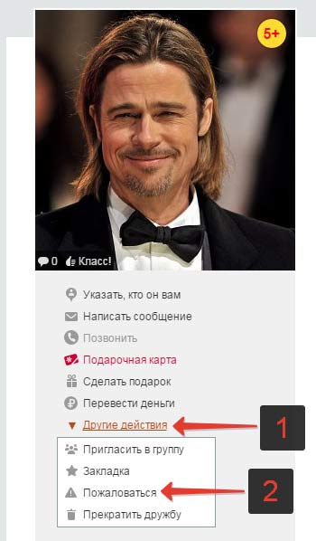

- В открывшемся окне выбрать соответствующую причину жалобы: размещение фотографий недопустимого содержания, распространение спама и рекламы, оскорбление других пользователей в Одноклассниках, регистрация под фиктивными данными. Или же можно просто добавить пользователя в черный список.
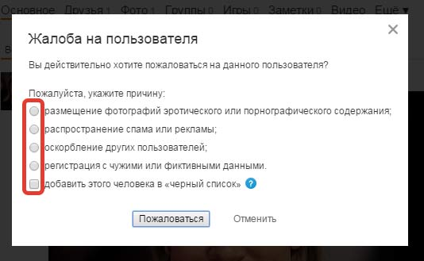
После нажатия на кнопку «Пожаловаться» администрация рассмотрит ваше обращение, и в случае его обоснованности примет меры в отношении нарушителя.

Как пожаловаться на группу в Одноклассниках
В случае, если нужно пожаловаться на группу в Одноклассниках, то:
- Перейти в группу, нарушающую правила социальной сети;
- Нажать под изображением («Флагом») группы «Пожаловаться»;
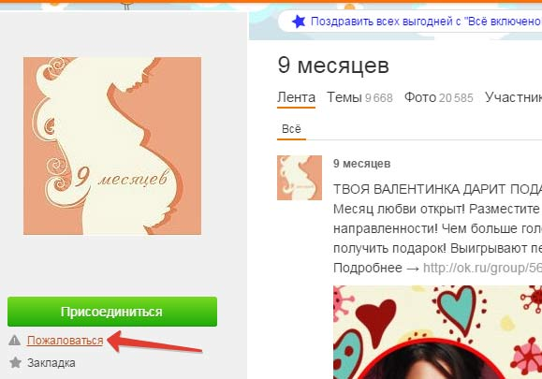

- Выбрать причину жалобы. Если администрация Одноклассников посчитают нарушения вескими, то группу заблокируют.

